W marcowym numerze baśniowy groch z kapustą i spotkanie z teatrem w związku z Międzynarodowym Dniem Teatru, który jest obchodzony 27 marca.

Literacka i plastyczna twórczość uczniów z 4b inspirowana teatrem:
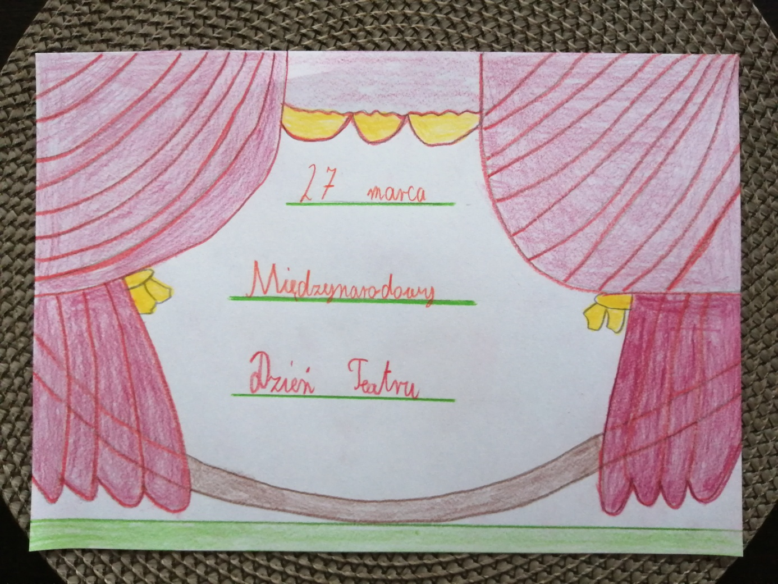

Hasła reklamujące teatr:
Teatr to nie lipa-to prawdziwa ekipa!
Do teatru każdy przychodzi - i ci starsi ,i ci młodzi
Teatr jest gotowy na każde wyzwanie. /Kacper Rozmus/
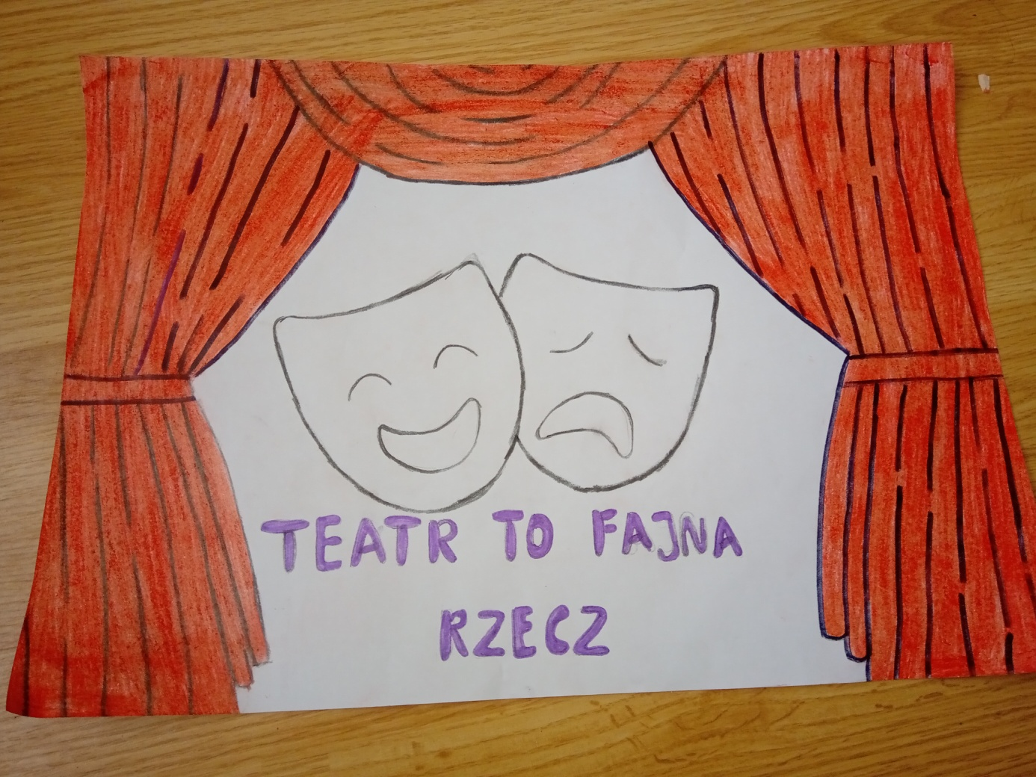

Bilet do teatru mamy,
Więc na przedstawienie ruszamy.
Pójdziemy razem, pełni radości
A uśmiech na naszych twarzach zagości.
Będziemy patrzeć na przedstawienie,
Oj. Będzie jego zabawne brzmienie.
Tu zajączek, tam ślimaczek,
A gdzie się schował mały raczek?
Bajka kończy się morałem, a ja znowu się nabrałem!/Kacper Rozmus/

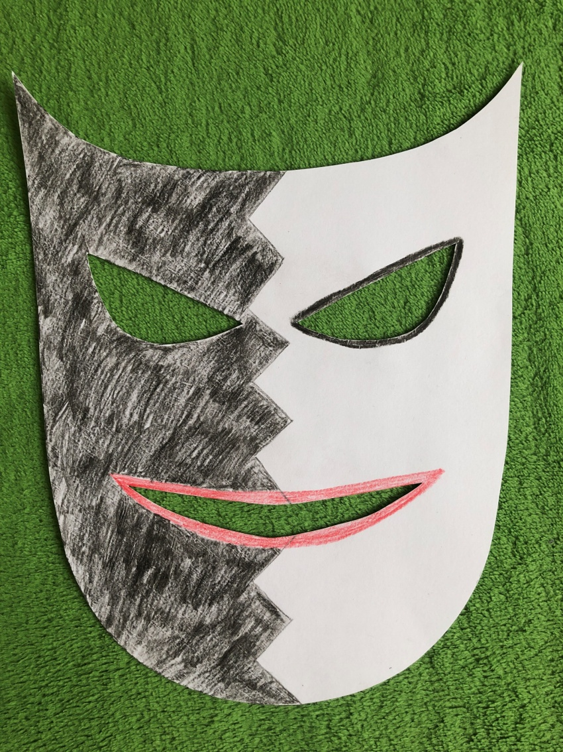

Do teatru dziś idziemy,
Brata, siostrę też weźmiemy.
Bilety już wszyscy mamy,
Na spektakl się wybieramy.

Sztukę piękną dzisiaj grają.
Aktorzy na nią zapraszają.
My o niej w szkole opowiemy,
Do teatru znów pójdziemy./Mateusz Bieleń/
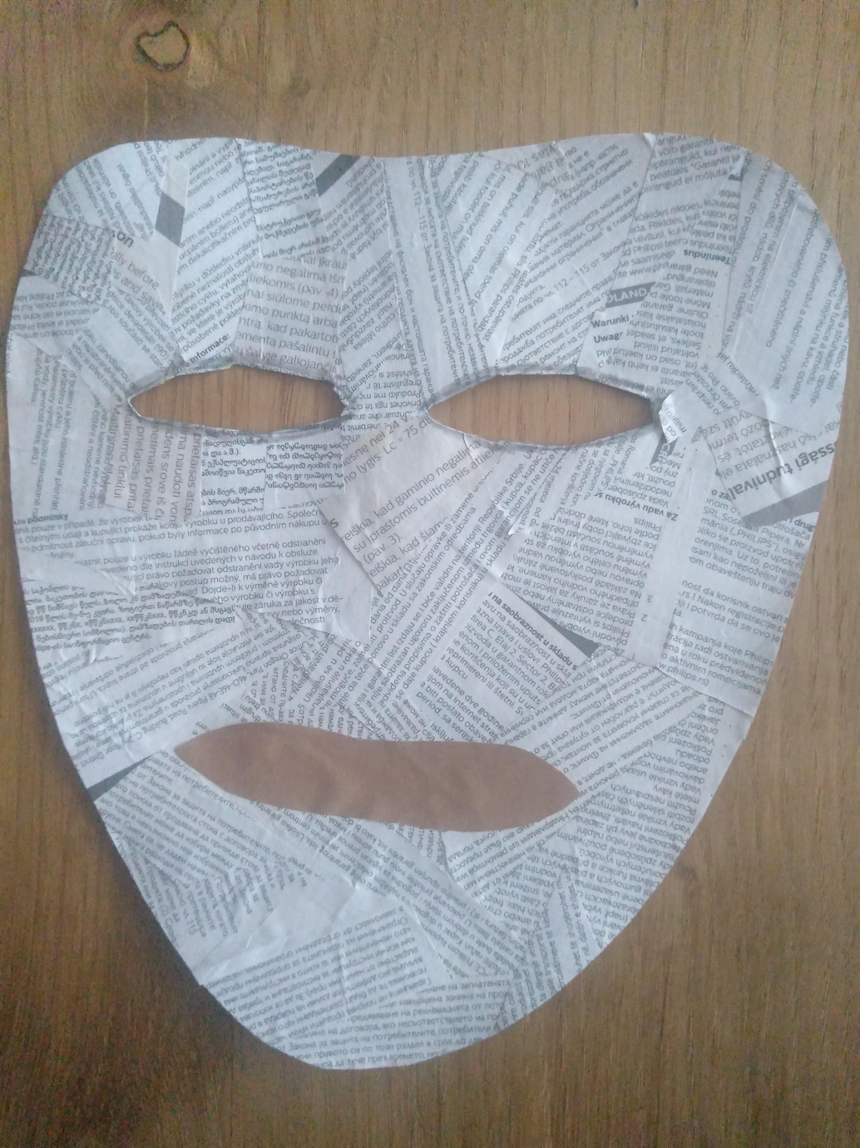

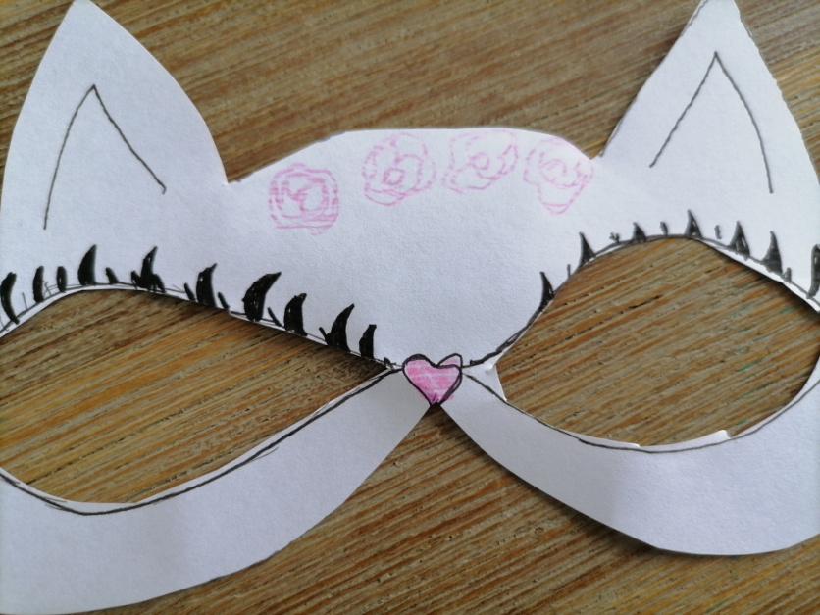 Teatr
To jest teatr, kocham teatr
Co ja mogę zrobić teraz?
Chyba zaraz się ubiorę
I na przedstawienie się wybiorę.

Przedstawienie się zaczyna,
Gdy otwiera się kurtyna.
Lalki i kukiełki
Są słodkie jak cukierki. /Michał Bieleń/
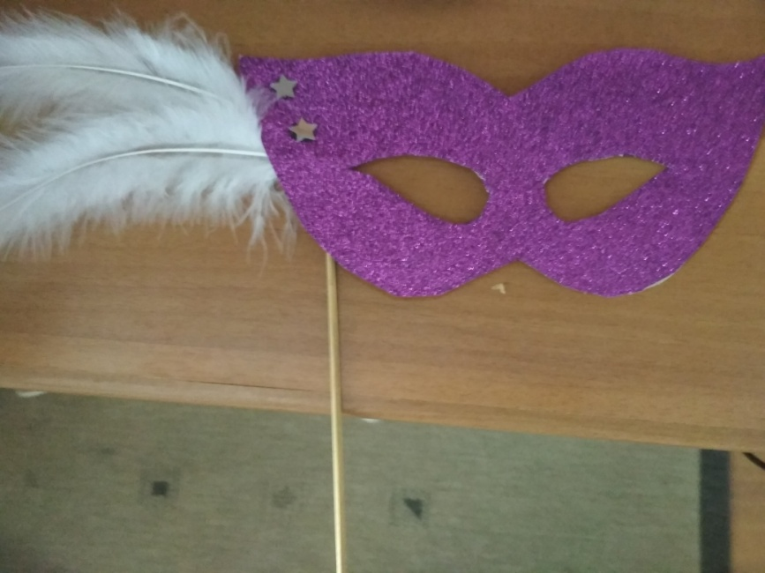

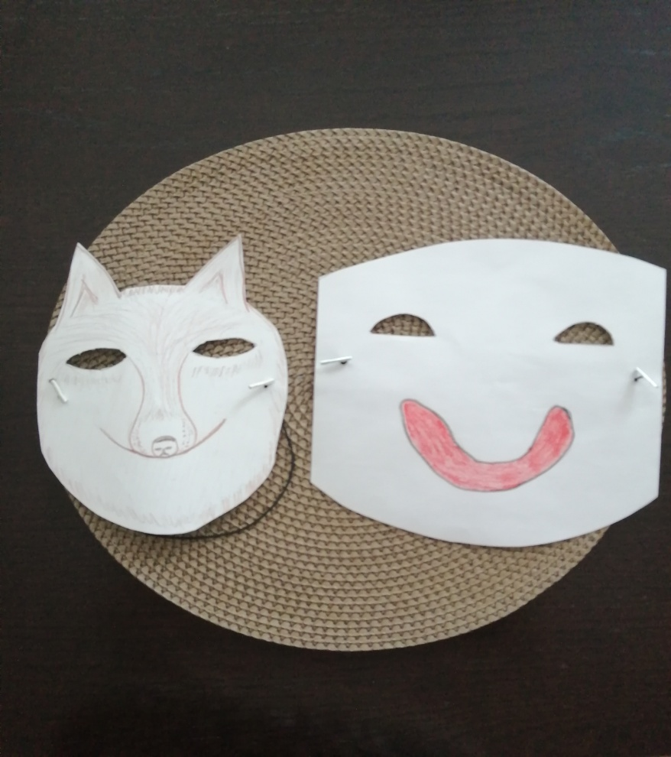

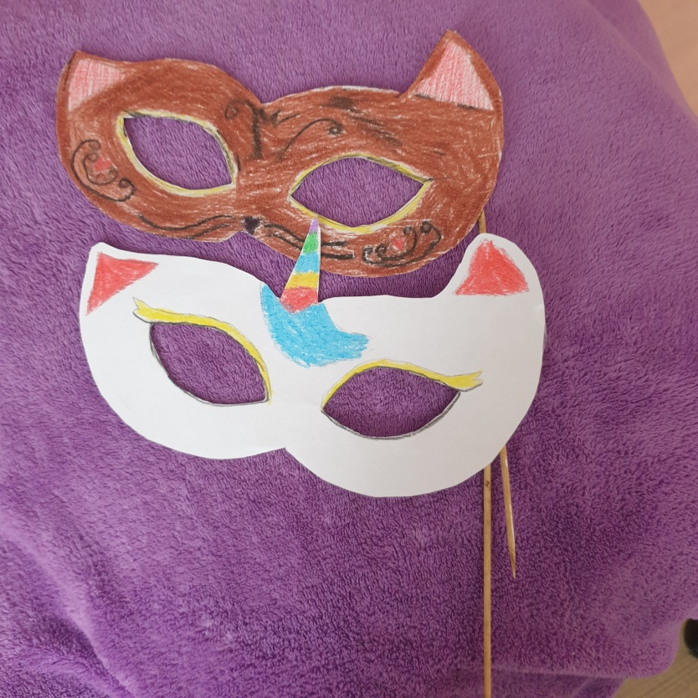
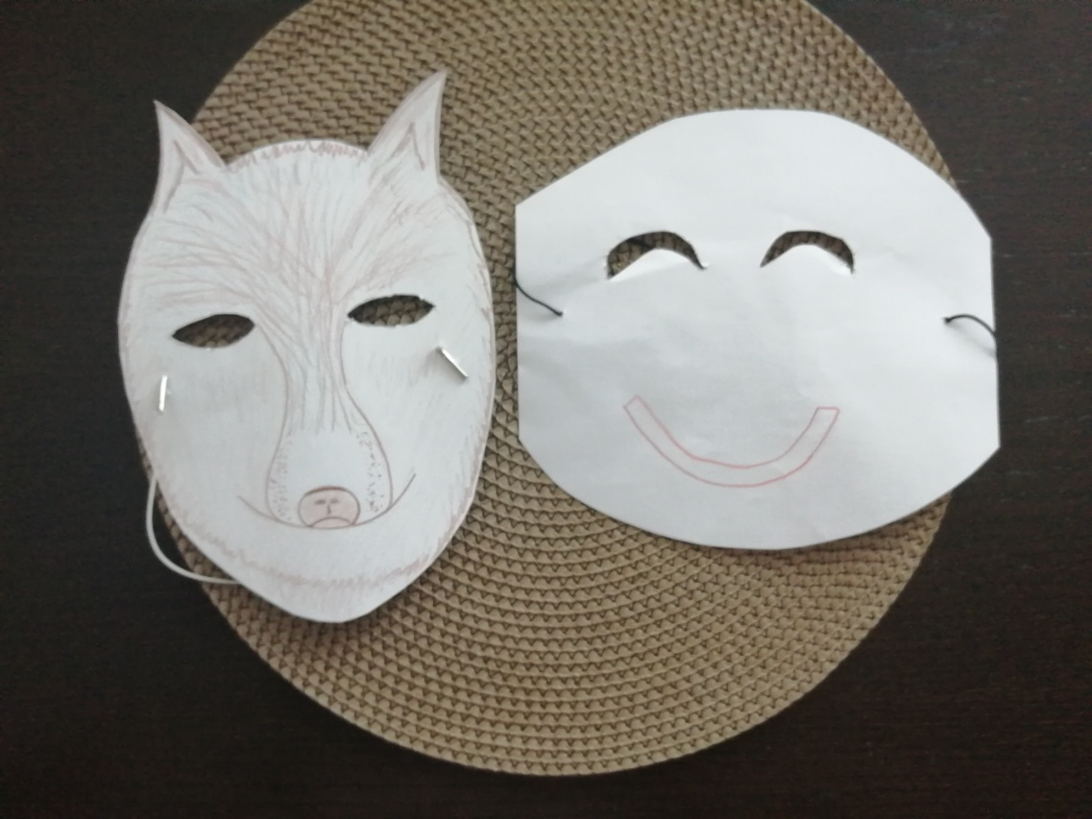

Baśniowy groch z kapustą

Uczniom klasy 4b poplątały się baśnie.

Chcecie się dowiedzieć dokąd zawędrowali Jaś i Małgosia? Zapraszamy do lektury. Miłego czytania.

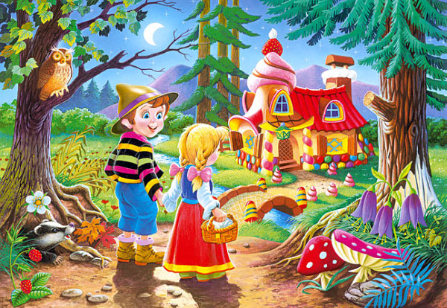

Pewnego dnia, kiedy słońce świeciło wysoko na niebie, Jaś i Małgosia spacerowali po lesie. W pewnej chwili Małgosia zorientowała się, że nie wiedzą gdzie się znajdują. Jasiowi zrobiło się głupio, ponieważ zapewniał siostrę, że zna teren jak własną kieszeń. Zaczęli więc wymyślać, co mają robić. Tak szybko chcieli się wydostać z lasu, że się pokłócili. Gdy już trochę opadły emocje, zajrzeli za drzewa i zobaczyli światełka. Zaciekawiło ich to, więc jak najszybciej się tam udały.
Gdy już dotarli na miejsce, spojrzeli przez okiennicę i zobaczyli wielki stół, na którym leżały wszelkie pyszności. Byli głodni i zmęczeni, więc postanowili, że wejdą do środka i się poczęstują. Po smacznym posiłku Jaś i Małgosia poczuli zmęczenie. Zobaczyli wielkie drzwi prowadzące do wielkiej sypialni. Postanowili położyć się i odpocząć. Gdy już głęboko zasnęli, Kopciuszek wszedł do sypialni i ujrzał dwoje śpiących dzieci. Dziewczyna postanowiła ich nie budzić poszła sprzątać. Kiedy dzieci obudziły się, weszły do kuchni. Dziewczyna zobaczyła rodzeństwo i zapytała skąd się tu wzięli. Dzieci odpowiedziały, że kiedy spacerowały po lesie. zgubiły się i ujrzały ten dom, i w ten sposób znalazły się tutaj. Ponieważ było już ciemno, dziewczyna przygotowała im kolację i zaproponowała nocleg.
Następnego dnia z samego rana przyjechała kareta, w której siedział książę z zaproszeniem w ręku. Podszedł do sióstr Kopciuszka i wręczył im karteczkę, na której było napisane:

„Zapraszam wszystkie dziewczęta na bal, który odbędzie się jutro wieczorem.”

W tej chwili macocha kazała Kopciuszkowi natychmiast szyć suknie na bal dla swoich sióstr. Kobieta pobiegła do córek i poleciła im, by rozpoczęły przygotowania.
Gdy następnego dnia wieczorem wybiła dwudziesta, macocha i jej córki wsiadły do powozu i odjechały. Wtedy dziewczyna zaczęła płakać, że nie może wybrać się na bal.. Rodzeństwo zaczęło pocieszać dziewczynkę. Jaś i Małgosia obiecywali, że kiedy wybije dwudziesta druga zamieni się w piękną królewnę. Oczywiście dzieci okłamały Kopciuszka. Niestety, kiedy wybiła dziesiąta, dziewczyna nie zamieniła się w królewnę. Kopciuszek był zawiedziony i uciekł do lasu. Tam, na polanie, pojawiła się wróżka, która zmieniła ją w najpiękniejsza królewnę w całym królestwie. Gdy Kopciuszek wszedł do sali balowej, na jego widok wszyscy zaniemówili.
Kiedy książę ją zobaczył, od razu poprosił ją o rękę i żyli długo i szczęśliwie.

K. Machowska, M. Sito. W. Gil, M. Wilk

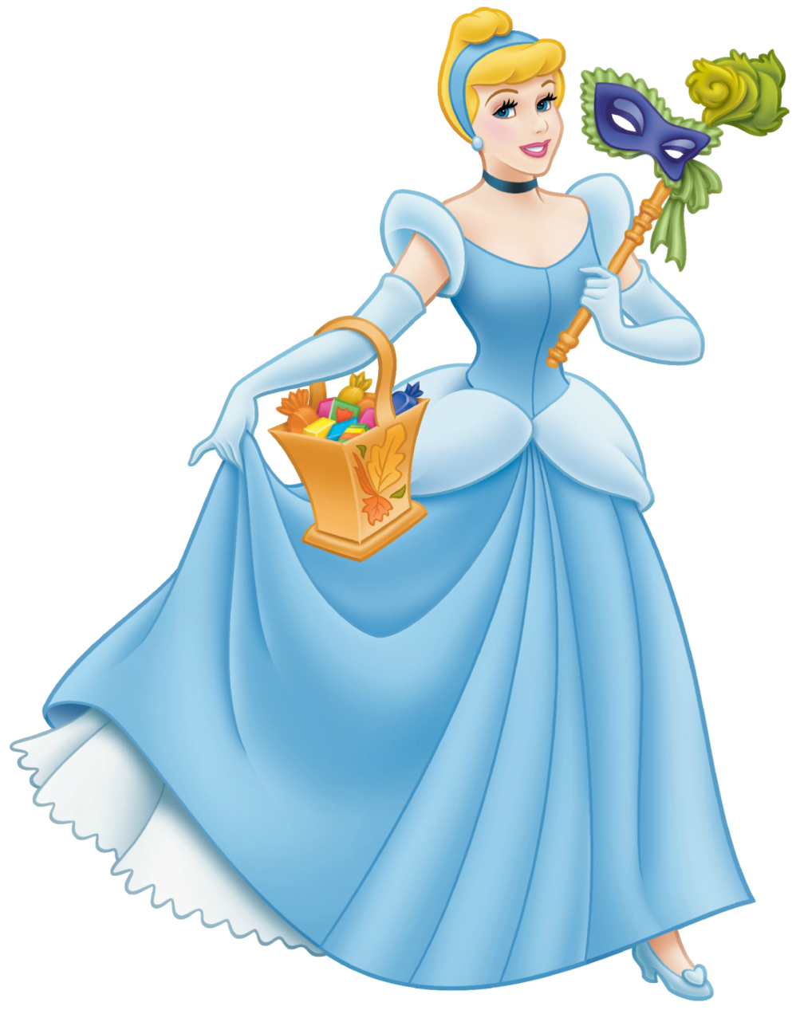

Gdy Jaś i Małgosia opuścili chatkę z piernika, pobiegli w stronę lasu. Tam, pod wielkim drzewem dostrzegli dwóch dużych mężczyzn. Okazało się, że są to bracia z baśni o Waligórze i Wyrwidębie. Jaś i Małgosia chętnie się do nich przyłączyli. Dzieci dowiedziały się, że olbrzymy mają do wykonania nie lada zadanie. Czekała ich walka ze smokiem. Jaś i Małgosia zaoferowali swoją pomoc, którą bracia z radością przyjęli.
Wszyscy udali się do jaskini smoka. Kiedy dotarli na miejsce, okazało się, że smok leży nieżywy. Zastanawiali się, kto ubiegł ich w zabiciu potwora. Wtedy zza skały wyłonił się leśniczy z baśni o Czerwonym Kapturku. To on był bohaterem, który pomylił smoka z wilkiem.
Jaś i Małgosia nie mieli tu już nic do roboty. Pożegnali się z Waligórą i Wyrwidębem i wyruszyli w drogę powrotną do domu.
M. Bieleń, J. Krogulec, M. Wąsik, M. Bieleń
,
Pewnego dnia do swojej chaty wrócił stary rybak i oświadczył swojej żonie, że złowił złotą rybkę, która obiecał mu, że spełni jego każde życzenie, jeżeli ją wypuści. Żona okrzyczała męża, że nie wypowiedział żadnego życzenia. Kazała mu wracać nad jezioro i poprosić rybkę o nowy dom.
W drodze nad wodę rybak spotkał dwoje dzieci. Byli to Jaś i Małgosia. Dzieci chętnie wybrały się z rybakiem. Bardzo chciały zobaczyć złotą rybkę. Rybka spełniła życzenie i kiedy stary rybak wrócił do domu, ujrzał piękny pałac zamiast rozwalającej się chaty. Wtedy Jaś i Małgosia postanowili wrócić nad jezioro i poprosić złotą rybkę o przywrócenie porządku , bo już mieli dosyć wędrowania po różnych baśniach. Jednak, gdy byli już blisko wody, dostrzegli wilka, który połykał złotą rybkę. Jaś wyjął telefon komórkowy i wybrał numer gajowego. Ten w mgnieniu oka pojawił się na brzegu jeziora. Złapał wilka i rozciął mu brzuch. Wtedy wyskoczyła złota rybka i chlupnęła prosto do jeziora. Gajowy zaszył brzuch wilka i zalecił mu lekkostrawną dietę przez miesiąc. Rybka w podzięce spełniła życzenie dzieci. Jaś i Małgosia znów stali przed piernikowym domkiem, z którego wyszła starsza pani i zaprosiła ich na pizzę.
Jak skończyło się spotkanie z właścicielką domu z piernika? Wszyscy doskonale wiemy.
T. Fornal, I. Godek, M. Mytych, T. Długosz
